Дэвид Уилкок - Фантастическое подтверждение спонтанного проявления ДНК!

12 августа 2007 года

Многие годы мы говорили, что ДНК – это волна, спиралевидный “неживой” материал, организованный в молекулу. Сейчас тому есть подтверждение.

Огромный прорыв в признании нашей модели!

Для нас сегодняшний день – 12 августа 2007 года – навсегда войдет в историю, как рождение красивого нового ребенка!

Из анналов традиционной науки до нас только что дошло грандиозное подтверждение, “открывающее” нечто, о чем мы уже знали и публиковали, начиная с 2001 года. Несвязанные, неорганические материалы могут спонтанно и разумно связываться в спираль, чтобы сформировать ДНК… в холодных пустотах космоса!

Одна молекула ДНК – такая же совокупность, как целая энциклопедия. Поэтому без более высокого, организованного разума, управляющего процессом, мы не можем это объяснить.

Атеисты, заметьте: ваша и без того достаточно хрупкая дискуссионная платформа только что опрокинулась. Игра закончилась. В Космосе есть Бог или, по крайней мере, некая форма организованной разумной силы, ответственная за сотворение жизни, какой мы ее знаем.

Научный факт, который мы предсказывали годы назад!

Может звучать невероятно, но с 12 августа 2007 года это теперь НАУЧНЫЙ ФАКТ!

Наука вот-вот выскажет предположения, которые затем будут подтверждаться дальнейшим изучением, но мы никогда не ожидали, что произойдет нечто подобное!

В серии Наука Мира, доступной исключительно для загрузки с нашего сайта, мы исследовали таинства сознания, ДНК, жизнь и эволюцию в формате лекций, записанных на диск. Они приводят к удивительному выводу: мы стоим на пороге квантового скачка в жизни, какой мы ее знаем на Земле.

ДНК – это резонансно настроенная антенна для “поля сознания”, и вся наша Солнечная система подвергается энергетической нагрузке, которая, как предполагает наш устаревший отчет, будет обладать спонтанным эволюционным действием на ДНК - запуском “Вознесения” или “Золотого Века”, о котором говорили многие пророческие традиции.

ДНК – это волна, и волна – это ДНК

Помню, когда я впервые понял, что “ДНК – это волна, а волна – это ДНК”. Это был чудесный момент в моей гостиной на Вирджиния Бич еще в 2001 году, немногим раньше 11 сентября. Я медитировал на разные собранные мной научные факты, которые объясняются в серии Наука Мира, и вдруг все стало ясно как день.

Наши ученые упустили самую фундаментальную базовую энергию Космоса. И это не электромагнитная энергия, ограниченная предельной скоростью видимого света – 300.000 км/сек. Многие исследователи называют ее “эфиром”, а русские ученые – “торсионными полями” и/или “торсионными волнами”.

Странная наука

В то время я лично экспериментировал с русским торсионно-волновым генератором, недостаточно сильным для того, чтобы вредно влиять на других, если им правильно пользоваться. На самом деле, на этих уровнях он оказывал важный исцеляющий и поднимающий сознание эффект, который во многих случаях я испытал на самом себе.

При первых испытаниях устройства я хотел найти конкретный способ видеть и измерять волны. И преуспел в этом, воспользовавшись простым, сверхнизко техничным обнаруживающим прибором, изобретенным д-ром Виктором Гребенниковым. Это позволило визуально измерить местонахождение, силу и движение торсионных полей.

Все, что нужно было сделать, это сжечь маленькую спичку или прутик до черноты, тем самым, загрузив ее молекулами углерода в форме тетраэдра, а затем подвесить ее на струне так, чтобы она могла свободно вращаться. Струна может быть паутиной или кусочком рыболовной лески, это не имеет большого значения.

Как только маленькая “иголка” останавливается, вы можете “оживить” ее торсионным генератором, даже если она находится под стеклом или экранирована от всех давлений звука и воздуха. Она начнет вращаться и указывать направление луча!

Еще в 2001 году я демонстрировал это моему другу и коллеге Джереми Вейланду, и, по его выражению, он был потрясен.

Казалось бы, ничего не заставляет абсолютно спокойный объект начинать вращаться, когда вся известная нам наука говорит, что это совершенно невозможно! Даже на расстоянии метра генератор заставлял иглу медленно, но уверенно поворачиваться в сторону луча. Это очень-очень забавно.
Я заимствовал идею создания этого простого детектора у русского физика д-ра Виктора Гребенникова, который использовал похожие на эффекты пирамид эффекты пчелиных сот как естественный “пассивный” торсионный генератор:

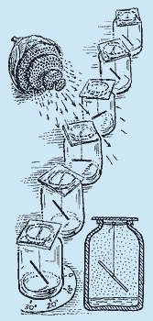

Прямо возле того места, где я установил детектор, стояло зеленое лиственное растение. Я и не думал, что это имеет какое-то значение. Однако, к моему удивлению, через три дня лист, находившийся прямо на пути луча, вдруг начал расти. Он рос и рос.

Через неделю этот лист стал намного больше, чем другие листья растения! Все выглядело как некая шутка или фотомонтаж, но было реальным!

В то время у меня не было цифровой камеры, но многие русские эксперименты подтвердили, что если вы помещает семя или растение в торсионные волны, оно будет расти быстрее и становится больше, чем образцы, не подвергавшиеся воздействию торсионных волн.

Проявление жизни из “неживого” материала

Между чем-то, что стимулирует рост, и идеей, что молекулы ДНК спонтанно сотворяются из неодушевленной материи, есть большая разница! Тем не менее, в 2001 году, имея все данные перед собой, я осознал, что это всего лишь логический выбор.

ДНК – это физическая материализация того, как выглядят торсионные волны на самом крошечном уровне. Не забывайте, что мы имеем дело с разумной энергией. Вот что на самом деле показывают нам данные и эзотерическая традиция.

Конечно, это свидетельствует о том, что жизнь могла сформироваться спонтанно из инертного “неживого” материала. И действительно, есть несколько ключевых лабораторных экспериментов, каждый из которых полностью прошел мимо традиционной науки вплоть до сегодняшнего дня, которые это подтверждают!

Восхитительный эксперимент Пачеко

В качестве великого примера “спонтанного образования”, подкрепленного фотографиями, которые я жду не дождусь положить перед вашими глазами по мере того, как мы продолжим, возьмем случай д-ра Игнасио Очоа Пачеки, и его устрашающе звучащую статью Сверхструктурный и световой микроскопический анализ образования бионтов SAPA и их рост в пробирке, опубликованную по адресу www.orgone.com. Эта статья была опубликована еще в 2000 году, а я нашел ее в начале 2001 года, благодаря неустанным и бесконечным блужданиям в сети Интернета.
Эксперимент Пачеки очень прост. Нагрейте песок с побережья до белого каления, и вы убьете все известные жизненные формы, которые могут в нем жить. Затем поместите песок в пробирку, частично заполненную небольшим количеством дистиллированной воды.

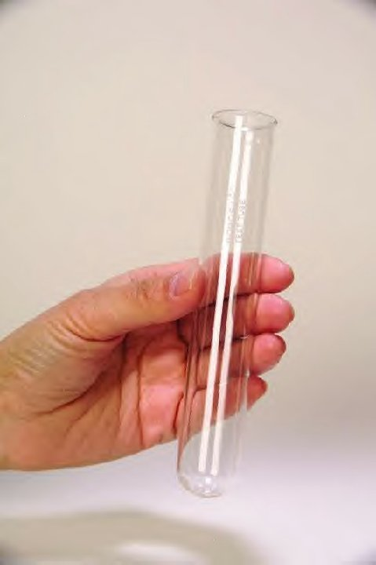
Герметично запечатайте пробирку бакелитовой крышкой и оставьте смесь охлаждаться в течение часа. Затем засуньте ее в автоклав и стерилизуйте.

Научно доказано, что автоклав использует температуры и давления, убивающие все формы жизни, которые, как мы знаем, существуют сейчас. Ничто не может выжить после такой обработки. Именно так стерилизуются хирургические инструменты, чтобы не занести бактерии в тело пациента.

Затем дайте вашей стерильной смеси оставаться в покое 24 часа. Наблюдайте как скрытые неизвестные “торсионные поля” собирают сырые материалы в пробирках и начинают сотворять ДНК – жизнь. И очень быстро!

По прошествии 24-х часов снимите верхний слой и изучайте результаты под микроскопом. Повторите процесс стерилизации два или более раз и продолжайте изучать результаты. Вот оно!

Затем происходит невероятное…

Помните, что после первой “частичной стерилизации” весь живой материал в пробирке должен был бы погибнуть. Поскольку пробирка была запечатана, в ней не могло появиться ничего нового, ни бактерий из воздуха, ни чего-то другого. Вообще ничего.

Однако, не смотря на все очевидные факты, тонкий слой “пены”, появившийся на поверхности,… полон маленькими живыми существами! Пачеко называет этот слой технически звучащим термином “supernatant”. Если вам интересно, вот краткое описание эксперимента в более научных терминах:

Океанский песок был взят из Национального Парка Мочина в Венесуэле. Низкий уровень загрязнения в этом месте делает его идеальным для биологических изучений разных морских видов.

Приблизительно 1,5 грамма океанического песка было помещено на шпатель и нагревалось до белого каления с помощью пламени Бунзеновской газовой горелки (1.400º С).

Нагретый песок помещался в 10 пробирок (Sx), содержащих 10 мл дистиллированной воды. Пробирки закрывались бакелитовой крышкой и хранились при комнатной температуре в течение 1 часа.
Также было подготовлено 10 контрольных пробирок (Sc), в которые помещалось одинаковое количество не нагретого песка и дистиллированной воды.

Во всех пробирках, под действием гравитации, более тяжелые частицы песка собрались на дне, образуя осадок, в то время как взвесь частиц, в основном растворенная соль и маленькие молекулы, образовывали чистый supernatant.

Состав контрольной среды в контрольных пробирках анализировался сканирующим анализатором Kevex EDX, модель D3.

Supernatant назвали взвешенной морской средой (ВМС), поскольку он состоял из минералов, солей, протеинов и других биологических компонентов, присутствующих в морском песке.

Обе серии, Sx и Sc были помещены в стерилизующие условия (121º С, 15 фунтов, 40 минут). После этого пробирки оставались при комнатной температуре 24 часа.

В течение 48 часов стерилизация проводилась дважды, каждые 24 часа. Этот процесс называется фракционной (дробной) стерилизацией. Он используется для того, чтобы уничтожить споры и вегетативные клетки в культурной среде.

Далее Пачеко продолжает объяснять, как он рассматривал “supernatant” с помощью светового и сканирующего электронного микроскопа. Также он записал на видеоленту некоторые результаты и испускания рентгеновских лучей.

Пожалуйста, кадр…

Вот где начинается самое забавное. Образцы песка, который не нагревался до белого каления, после фракционной стерилизации не показали ничего “живого”:

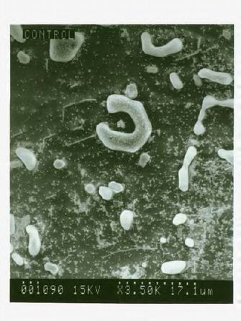

В то время как в сверхперегретых стерилизованных культурах выросли очаровательные живые существа!

Пачеко наблюдал одну общую форму – маленькие мясистые шарики, которые начинали расти или собирать вокруг своих центров кристаллы минерала. Таким образом, кажется, здесь вы видите самые первые (микроскопические) стадии моллюска или ракообразного, возникающие из неодушевленного материала, собирающие вокруг себя минералы для формирования защитной оболочки.

Если вы смотрите внимательно, вы уже видите спиралевидную форму Золотого Сечения раковины, образующуюся вокруг мясистого центра:

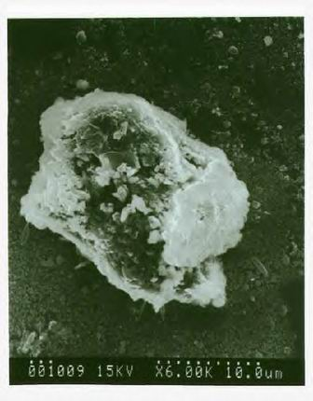
Три следующих снимка воистину ошеломляют. Каждый из них демонстрирует микроскопическую версию обычного “морского веера”, известного как горгония. Чтобы это установить, вот изображение высушенного образца горгонии.

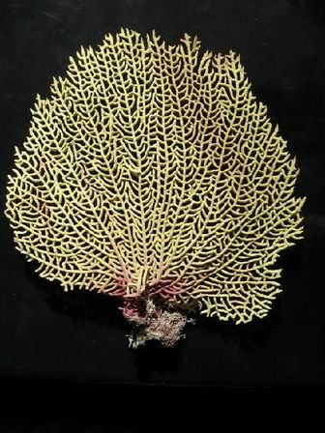

Пачеко назвал свой образец “микрогоргонией”. Он верит, что в процессе эксперимента открыл новую форму морской жизни. Вот изображение одного листа, который, вероятно, поврежден в процессе перенесения на стеклышко микроскопа:

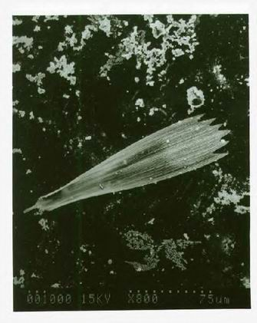

А вот тот же самый лист в увеличенном размере, что позволяет видеть тонкие, пористые и очевидно живые структуры внутри него:

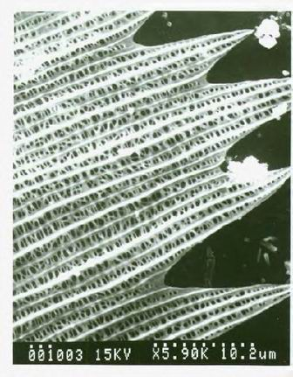
А вот ненарушенный образец, где листья растут вместе:

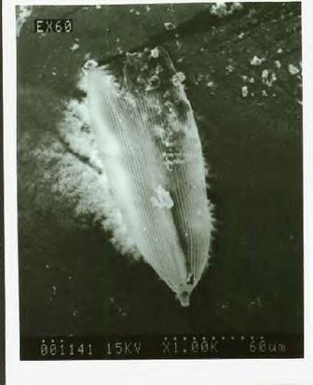
А вот два изображения, кажется, простых мясистых творений:
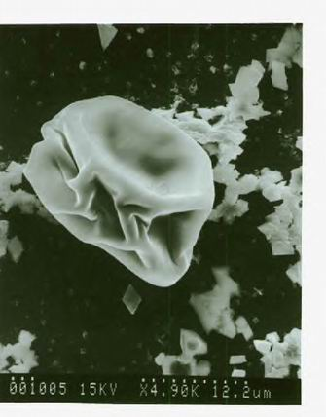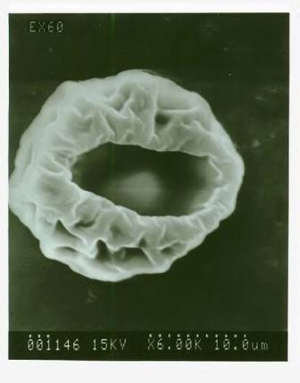

Приберегая самое лучшее напоследок: на нижнем изображении у нас есть то, что кажется сложным, многоклеточным организмом! За 24 часа этот маленький субъект появляется полностью оснащенным - с головой, большим овальным телом и множеством спинных отростков в качестве очевидной формы защиты:
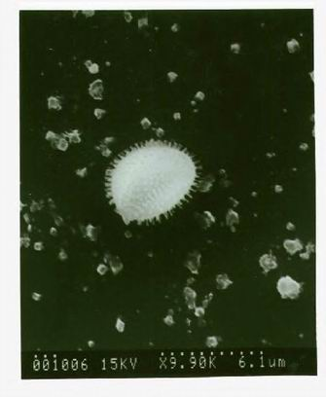

Подумайте о немыслимом: похороненное свидетельство увидело свет дня!

И вновь: ни один из этих явно живых организмов не мог выжить после процесса стерилизации. И все же, когда мы предоставляем этой инертной массе 24 часа для совершения своей магии, мы видим появление фантастически сложных жизненных форм.

И вновь интересно напомнить, что образцы, в которых не использовался стерилизованный песок, не показали такого вида роста. Чтобы получить наибольший эффект, ваши исходные материалы должны быть настолько чистыми, как только можно.

Это, конечно, подтверждает работу д-ра Дэна Бюриша (www.eaglesdisobey.net), который продвинулся намного дальше и наблюдал то, что, кажется, микро червеобразными структурами, появляющимися из “вакуума”. Представляется, что они выступают в роли предшественников примитивных клеточных структур, развивающихся спонтанно.

У этой истории есть продолжение, которое я знаю, включая замечательное фотографическое свидетельство, но оно не может быть опубликовано до марта следующего года. Я обещаю о нем сообщить.

Скажу, что Бюриш очень забеспокоился, когда начали расти более сложные клеточные структуры. Он убил их, озабоченный тем, что они могут стать патогенным вирусом или какой-то другой опасностью для человеческой жизни.

В 1800-х годах наука совершила неверный поворот

Если это реально, тогда многим ученым следовало открыть это в нашей недавней истории. Этого не только не произошло (свидетельство тому приводится в Науке Мира), но, кажется, были приложены значительные усилия (некоторые скажут “заговор”), чтобы вообще похоронить свидетельство.

В книге Искры жизни Джеймс И. Стрик проливает свет на ожесточенные споры, ведущиеся между 1860-м и 1880-м годами по вопросу о том, возможно или нет “спонтанное зарождение”.

Был раскрыт научный “заговор”, в результате которого подтверждающее свидетельство вида, который мы только что описывали, было подавлено и похоронено светилами, такими как Луи Пастер. “Авторитеты” просто отказались верить, что “спонтанное зарождение” возможно, даже имея перед собой исчерпывающее свидетельство.

Сам Пастер получал повторные результаты в стерильных лабораторных условиях, но отказался от своего исследования в пользу нынешней модели.

Хотя сейчас эта модель почти не подвергается сомнению, она оставляет нас с парадоксом: “Что было раньше, курица или яйцо?” Конечно, ответ таков: “Оба существуют как Разумный Проект, записанный в самой энергии, образующей нашу Вселенную”.

В Интернет версии книги Искры жизни, очевидно, чтобы не отпугнуть ученых-скептиков от ее покупки, “тайный” аспект Пастера и его коллег не акцентируется.

Здесь важное положение таково: вся оппозиция его строгой атеистической интерпретации теории эволюции Дарвина, которая утверждает, что жизнь не может формироваться без другой жизни, выступающей в роли предшественника, систематически сводилась на нет.

Затем в игру вступила “дымовая завеса”. Мы только что освободились от 130-летнего научного заточения, возникшего в результате подавления.
И вновь, сегодня, 12 августа 2007 года, все игровое поле изменилось. Навсегда.

А сейчас новые данные, которые так нас взволновали…

Модель, которую я предлагал все эти годы, очень легко проверить.

Свободно плавающая пыль в галактике будет очищаться до белого каления топками звездного огня. Точно так же до белого каления нагревал морской песок Пачеко.

В холодном космическом пространстве вы бы собрали пыль и поместили ее в герметически запечатанный контейнер. Затем, если наша модель, описанная в Науке Мира, верна, тогда следует ожидать увидеть, что пыль начнет спонтанно собирать себя в ДНК, нарушая все известные законы физики!

Именно это и сделала международная группа ученых, возглавляемая Российской Академией Наук (РАН), которой мы обязаны предыдущим прорывам в исследованиях ДНК!

Так или иначе, средства массовой информации, наконец, обращают благосклонный взгляд на наших друзей из Российской Академии Наук и их коллег! Это еще один великий знак меняющихся времен, в которых мы живем, и еще один толчок в сторону “раскрытия” в многих разных формах.

Подтверждение!

В сегодняшней статье (12 августа 2007 года) Роберта Буза на сайте UK Times Online, озаглавленной “Пыль становится живой в космосе”, у нас есть подтверждение, которого мы ждали!

После всего, что произошло, читать эти слова – просто фантастика:

http://www/timesonline.co.uk/tol/news/uk/article2241753.ece

“Ученые открыли, что в космосе неорганический материал может обладать характеристиками живых организмов, развитием, которое могло бы изменить взгляды на внеземную жизнь!

Международная группа РАН, Институт имени Макса Планка в Германии и Университет Сиднея обнаружили, что галактическая пыль может спонтанно формироваться в спирали и двойные спирали…
и что неорганические творения обладают памятью и способностью к размножению”.

В следующем предложении заметьте, что советники Американского правительства предлагают подобное исследование. Возможно, кому-то очень не хочется казаться “обойденными” русскими:

“Подобное переосмысление перспективы внеземной жизни предлагается Национальным Исследовательским Советом советникам Американского правительства. Оно говорит о том, что НАСА следует начать исследование того, что описывается как “странная жизнь”, - организмов, у которых отсутствует ДНК или другие молекулы, обнаруженные у жизни на Земле”.

Сейчас мы возвращаемся к сути истории и слышим еще более феноменальную деталь об этом восхитительном, новом научном прорыве с революционными применениями. Единственная ошибка в том, что этот эффект приписывается “электромагнитным силам”, а не торсионным полям. Но это единственный способ опубликовать результаты исследования на Западе:

“Новое исследование, опубликованное в Новом Журнале Физики, выявило, что неорганическая пыль, которая удерживалась в форме плазмы при нулевой гравитации, формировала спиралевидные структуры, обнаруженные в ДНК.

Частицы собираются вместе под действием электромагнитных полей, которые, по мнению ученых, могут содержать коды, сравнимые с генетической информацией, присущей органической материи. Представляется, что эти коды могут передаваться следующему поколению”.

Вряд ли русские знакомы с работой Пачеко, поскольку она осталась полностью незамеченной. Мы никогда не предлагали ее публично, даже в Интернете, до настоящего времени.

На следующий вопрос, который они задают как логическое расширение тем, кто уже проводит подобные исследования, фактически уже отвечено и не раз, по крайней мере, с 1860 года:

Профессор Грег Морфилл из Института внеземной физики имени Макса Планка сказал: “Она объясняется с точки зрения наших нынешних узких определений, что такое жизнь. Сейчас вопрос в том, чтобы увидеть, сможет ли она развиться и стать разумной. Это немного похоже на научную фантастику. Потенциальный уровень сложности, который мы рассматриваем, - амеба или растение”.

Конечно, вы, дорогой читатель, уже видели подтверждение, которое ищет д-р Морфилл, своими глазами. И это только один из нескольких примеров, которые мы освещаем в Науке Мира.

“Не верю, что системы, о которых мы говорим, являются жизнью, какой мы ее знаем. Нам нужно выработать четкий критерий того, что такое жизнь”.

“Вполне возможно, что наука начинает вторгаться на территорию, уже исследованную научной фантастикой. Например, телевизионные серии X-files демонстрируют жизнь в форме паразитирующей формы на кремниевой основе.

Эксперименты Института Макса Планка в Германии проводились в условиях нулевой гравитации и на Международной Космической Станции, на высоте 320 км над Землей.

Находки навели на мысль, что спираль могла бы быть общей структурой, скрепляющей всю жизнь, органическую и неорганическую”.

Одно последнее положение…

Очевидно, что мы знали о Пачеко уже шесть лет, но никогда не публиковали его находки в Интернете до сегодняшнего дня. Это делалось из-за шокирующего воровства нашей работы, когда наша статья совместно с Уинн Фри, озаглавленная “Научный проект Вознесения” была помещена в Интернете без нашего разрешения и упоминания наших имен.

Вскоре после публикации, статья была украдена. Все наши данные были содраны, так же как и все научные ссылки, которые мы усердно вставляли. Содержание было сильно сокращено.

Эта статья стала очень популярна в Интернете, особенно после события 11 сентября. Людям отчаянно хотелось позитивных, поднимающих настроение новостей, и эта ворованная версия распространилась среди миллионов читателей, которые так никогда и не узнали, кто является авторами статьи.

Если вы хотите убедиться в ее популярности, зайдите на “Natrium Dmitriev” и посмотрите, что происходит. Это потрясающе. Существует 687 разных копий и/или ссылок на ворованные версии.

Много разных людей свободно ставят свои подписи под ворованными версиями, претендуя на авторство информации. Некоторые из них – каналы, они настаивают на том, что получили эту информацию сами.

Украденной статьей воспользовались как “подтверждением” движения планеты X, хотя эту модель я полностью дискредитировал в исследовании, опубликованном в серии Сближение. Ирония в том, что в статье “Научный проект Вознесения” я позволил себе небольшой пропуск в исследовании, представленном на публичное обозрение. Я очень устал и был не в настроении давать интервью, поэтому допустил несколько ошибок. Я не потрудился их исправить, и они обессмертились тысячами подражаний.

Раньше люди говорили, что я так озабочен из-за проблем с “эго”. Кроме нарушения авторских прав, что влечет юридическую ответственность, дело в том, что ни один из читающих ворованные версии не удосужился заглянуть на мой сайт, где мог бы узнать намного больше.

Наконец, мы убираем наши “границы”, публикуя ключевые, новые порции свидетельства из нашей коллекции. Пожалуйста, окажите нам услугу и дайте ссылку на эту статью, если вы выбрали ее опубликовать, так чтобы наши читатели могли найти больше информации. Спасибо!

www.e-puzzle.ru

Бионт – независимый живой организм.

